目 录

1、市技能抽测办公室--------------------------------2
2、抽测基地组织机构--------------------------------2
3、报到及抽测工作安排------------------------------3
4、抽测工作日程安排--------------------------------4
5、考场分布图--------------------------------------5
6、各校领队、教练、学生名单------------------------6
7、抽测规则----------------------------------------10
8、注意事项----------------------------------------11
9、抽测基地学校相关机构联系方式--------------------11
10、说明-------------------------------------------12

一、市技能抽测办公室
主 任: 戴红光（盐城市教育局局长）
副主任：邹必俊（盐城市委教育工委副书记）
丁才林（盐城市教育局副局长）
委 员：茆艾磊（盐城市教育局职社处处长）
顾俊琪（盐城市教育局教科院院长）
郑步春（盐城市教育局教科院副院长）
孙晓明（盐城市教育局职社处副处长）
郝清平（盐城市教育科学研究院教研员）
陈东林（盐城市教育科学研究院教研员）
解太林（盐城市教育科学研究院教研员）

二、抽测基地组织机构
1.领导小组
组 长：乔宗富
副组长：李立尧 沈子俊 江长马 韩卫红 朱宏亮
组 员：杨 帅 姜 涛 蒯红权 姜政谷 李 祥
2.考场技术组
组 长：韩庆（电话：15861937566）
组 员： 王军 孙爱勇
3.场外工作组
组 长：蒯红权（电话：17351558989）
组 员：马学平 吴建华 王栋成 刘长青
4.接待宣传组
组 长：杨帅(电话：15851086631)
组 员：陈雪
5.后勤保卫组
组 长：姜正国（电话：13851062882）
组 员：夏中
三、报到及抽测工作安排
1．报到
（1）报到时间：2017年11月29日上午7：10
（2）报到地点：二楼会议室
（3）报到手续：签到、核对信息，领取相关证件、抽测指南等。
2．抽测工作安排
（1）考评员会议（时间：7：30）
（2）考场技术人员、场外工作人员会议（时间：7：30）
3．参赛学生熟悉场地（时间：7:30-8:00）
4．考评员技术人员封闭考场

四、测试工作日程安排

时间 |  | 项目 | 学校及人数 | 地点
11月 29日 | 8:00-  10:00 | 导游 | 交通中专10 | 录播室
11月 29日 | 8:00-  10:00 | 导游 | 阜高师10 | 一号多媒体
11月 29日 | 10:00-12:00 | 导游 | 东台中专10 | 录播室
11月 29日 | 10:00-12:00 | 导游 | 滨海中专11 | 一号多媒体
11月 29日 | 13:30-15:30 | 导游 | 大丰中专10 | 录播室
11月 29日 | 13:30-15:30 | 导游 | 建湖中专 9 | 一号多媒体
11月 29日 | 15:30-16:10 | 导游 | 阜宁职教 3 | 录播室
11月 29日 | 15:30-16:10 | 导游 | 明达学院（高职）3 | 一号多媒体
说明：
1．每人次测试时间10分钟，以学校为单位按序进行；
2．未注明学生性质的为中职学生，其他为高职学生。

五、考场分布图
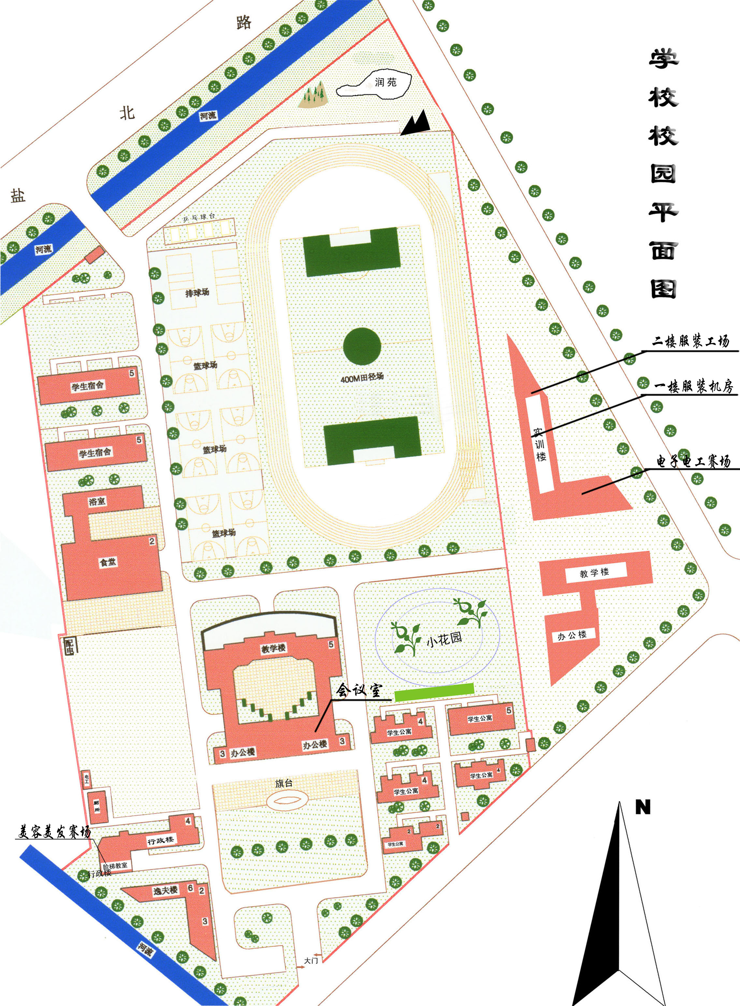

六、各校领队、教练、学生名单
1．阜宁高等师范学校
领 队：陈存英 联系电话：15365779807
指导教师：缪莹莹 联系电话：15365779856
参测学生名单：
姓名 | 参测证号（身份证号） | 专业类别 | 组别（中职、高职）
周越 | 320923200001011225 | 旅游服务与管理 | 中职
蒋思璐 | 320902200008272020 | 旅游服务与管理 | 中职
邱楠楠 | 320922200009273928 | 旅游服务与管理 | 中职
李千 | 320982200001051024 | 旅游服务与管理 | 中职
王佳佳 | 320928200012085723 | 旅游服务与管理 | 中职
金爱兵 | 320981200002030472 | 旅游服务与管理 | 中职
吴子涵 | 32092320001117006X | 旅游服务与管理 | 中职
翁龙俊 | 350122200009181419 | 旅游服务与管理 | 中职
刘从海 | 320922200001103318 | 旅游服务与管理 | 中职
崔立志 | 320923200008044214 | 旅游服务与管理 | 中职
2．阜宁县职业技术教育中心
领 队：陈汉清 联系电话：18912578877
指导教师：王丽芹 联系电话：15295335500
参测学生名单：
姓名 | 参测证号（身份证号） | 专业类别 | 组别（中职、高职）
朱倩倩 | 320923200011216929 | 旅游服务与管理 | 中职
徐桂 | 320923200009032426 | 旅游服务与管理 | 中职
陈金娥 | 320923199912221228 | 旅游服务与管理 | 中职
3．江苏建湖中等专业学校
领 队：李红梅 联系电话：17768953136
指导教师：臧悦军 联系电话：18605195724
参测学生名单：
姓名 | 参测证号（身份证号） | 专业类别 | 组别（中职、高职）
花延海 | 320925200008145835 | 旅游服务与管理 | 中职
朱星月 | 320925199910262520 | 旅游服务与管理 | 中职
赵红 | 320925200011111425 | 旅游服务与管理 | 中职
赵莹 | 320925200005243923 | 旅游服务与管理 | 中职
周玲玲 | 320925199902202026 | 旅游服务与管理 | 中职
张翔宇 | 320925200008300030 | 旅游服务与管理 | 中职
祁玲 | 320902199911237525 | 旅游服务与管理 | 中职
吴静 | 32092520000823642X | 旅游服务与管理 | 中职
李凯 | 320925200004085134 | 旅游服务与管理 | 中职
4．江苏省滨海县中等专业学校
领 队：徐旭 联系电话：15371220515
指导教师：刘书池 联系电话：18862080383
参测学生名单：
姓名 | 参测证号（身份证号） | 专业类别 | 组别（中职、高职）
张耀月 | 320922200005079060 | 旅游服务与管理 | 中职
孙铜 | 320922200006097316 | 旅游服务与管理 | 中职
惠淼 | 320922200008319023 | 旅游服务与管理 | 中职
刘迎春 | 320922200102190027 | 旅游服务与管理 | 中职
许愿 | 320922199910126327 | 旅游服务与管理 | 中职
姜婷婷 | 320922199907051424 | 旅游服务与管理 | 中职
陈欢欢 | 320922199912066321 | 旅游服务与管理 | 中职
潘思吉 | 320922200003200824 | 旅游服务与管理 | 中职
苏舒 | 320922199907186820 | 旅游服务与管理 | 中职
嵇雨凌 | 320922200010029068 | 旅游服务与管理 | 中职
孟敏 | 320922200003080324 | 旅游服务与管理 | 中职
5．江苏省大丰中等专业学校
领 队：施畅 联系电话：13912525600
指导教师：花茜茜 联系电话：18761211785
参测学生名单：
姓名 | 参测证号（身份证号） | 专业类别 | 组别（中职、高职）
陈源源 | 320982200001081020 | 旅游服务与管理 | 中职
陈雨琦 | 320982200010225524 | 旅游服务与管理 | 中职
杨惠慧 | 320982200008155029 | 旅游服务与管理 | 中职
周玮 | 320982200001105029 | 旅游服务与管理 | 中职
薛周 | 320982200011095768 | 旅游服务与管理 | 中职
姚盛丽 | 320982200008314042 | 旅游服务与管理 | 中职
魏善婷 | 320926200007126962 | 旅游服务与管理 | 中职
束欣凡 | 320982200010283521 | 旅游服务与管理 | 中职
戴婷 | 320982200005105763 | 旅游服务与管理 | 中职
陈萍 | 320982200008281025 | 旅游服务与管理 | 中职
6．阜宁高等师范学校
领 队：陈存英 联系电话：15365779807
指导教师：缪莹莹 联系电话：15365779856
参测学生名单：
姓名 | 参测证号（身份证号） | 专业类别 | 组别（中职、高职）
陈源源 | 320982200001081020 | 旅游服务与管理 | 中职
陈雨琦 | 320982200010225524 | 旅游服务与管理 | 中职
杨惠慧 | 320982200008155029 | 旅游服务与管理 | 中职
周玮 | 320982200001105029 | 旅游服务与管理 | 中职
薛周 | 320982200011095768 | 旅游服务与管理 | 中职
姚盛丽 | 320982200008314042 | 旅游服务与管理 | 中职
魏善婷 | 320926200007126962 | 旅游服务与管理 | 中职
束欣凡 | 320982200010283521 | 旅游服务与管理 | 中职
戴婷 | 320982200005105763 | 旅游服务与管理 | 中职
陈萍 | 320982200008281025 | 旅游服务与管理 | 中职
7．江苏省东台中等专业学校
领 队：曹干军 联系电话：13912516822
指导教师：张玉芹 殷丽 联系电话：13401791000、15195188310
参测学生名单：
姓名 | 参测证号（身份证号） | 专业类别 | 组别（中职、高职）
曹莹 | 320981200006063722 | 旅游服务与管理 | 中职
梅孙蓉 | 32098120001207724X | 旅游服务与管理 | 中职
樊佳艳 | 360124199810055724 | 旅游服务与管理 | 中职
朱小月 | 320981200006072485 | 旅游服务与管理 | 中职
朱瑛 | 320981200010160963 | 旅游服务与管理 | 中职
崔丹妮 | 360427200010181221 | 旅游服务与管理 | 中职
杨悦 | 320981200006192962 | 旅游服务与管理 | 中职
仲实 | 320981200006114470 | 旅游服务与管理 | 中职
张舟 | 320981200005085970 | 旅游服务与管理 | 中职
罗玥 | 320981200001100029 | 旅游服务与管理 | 中职
8．民办明达职业技术学院
领 队：朱伟 联系电话：13401765303
指导教师：史志丽 联系电话：18862326374
参测学生名单：
姓名 | 参测证号（身份证号） | 专业类别 | 组别（中职、高职）
沈义 | 320924200004260266 | 旅游管理 | 高职
朱明敏 | 32092420001215341X | 旅游管理 | 高职
徐文倩 | 320982199910090420 | 旅游管理 | 高职
七、抽测规则
1.参测学生必须持本人身份证、参测证并携（佩）带抽测序号牌提前30分钟到达抽查测试现场，迟到超过15分钟者不得参加抽测，作缺考处理。
2.参测学生应严格遵守抽测场地纪律，专业技能抽测除携带抽测必备的用具（如笔等）外，不得带入任何技术资料和工具书。所有通讯、照相、摄像工具等一律不得带入抽测现场。
3.参测学生在抽测过程中，如遇问题需举手向考评员提问;学生之间互相询问按作弊处理。抽测过程中出现设备故障等设备问题，应提请考评员确认原因。如果确实是因为设备故障原因导致学生中断或终止抽测，由考评员视具体情况做出判定。
4.参测学生在抽测过程中不得擅自离开抽测场地，如有特殊情况，需经考评员同意后作特殊处理。抽测过程中，学生若需休息、饮水或去洗手间，一律计算在操作时间内。
5.如果参测学生提前结束抽测，应举手向考评员示意。抽测终止时间由考评员记录在案，并由学生签字确认。学生提前结束抽测后不得再进行任何作业。经考评员检查许可后，参测学生方可离开抽测场地。
6.参测学生必须严格按操作规程进行操作，如出现较严重的安全事故，将立即取消抽测资格。
八、注意事项
1.抽测现场工作人员必须统一佩戴由各市抽测办印制的相应证件。
2.抽测现场除考评员、现场技术服务人员外，其他人员未经抽测基地负责人允许不得进入现场，以免干扰抽测工作。
九、抽测基地学校相关机构联系方式
工作机构 | 办公地点 | 负责人 | 联系电话
工作机构 | 办公地点 | 负责人 | 办公室电话 | 手机
考务工作组 | A楼204 | 李立尧 | 051588181956 | 13770035076
后勤保卫组 | A楼208 | 江长马 | 051588181776 | 13905107956
接待宣传组 | A楼205 | 朱红亮 | 051588181968 | 15105109909

说 明

本次技能抽测所有涉及人员均由中华联合财产保险股份有限公司江苏分公司保险，保险事故发生时，所在抽测基地学校负责人员必须在受伤人员离开抽测项目指定场地之前，拨打专职服务人员电话报案（专职服务人员：许媛，联系电话：13337802020），否则不予受理；请当天将伤者的姓名、身份证号码、联系电话、事故发生的时间、地点、原因等相关信息以短信方式发给服务人员，并组织施救及收集相关材料，汇总后交市技能抽测办公室统一向保险公司索赔。

